МКУК г-к Кисловодска «ЦБС» 18 +
Библиотека-филиал № 5

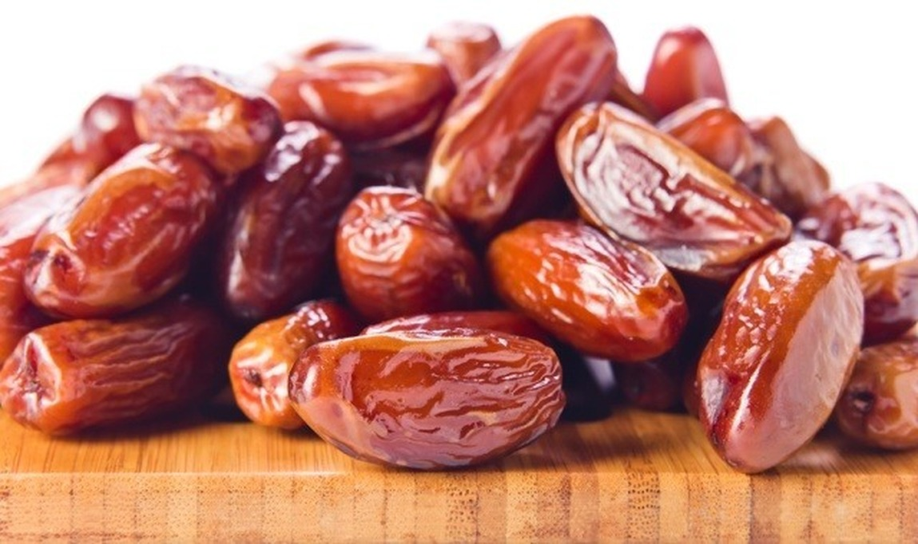

Кисловодск, 2016 г.

«Хлеб пустыни» - именно так называют финики в арабских странах. И не случайно, ведь это основная пища большинства жителей этой территории. Там из фиников готовят более 100 блюд. А еще финики – это удивительные по своим свойствам плоды, которые не одно тысячелетие продлевают жизнь и укрепляют здоровье человечества.

Финики - плоды финиковой пальмы, высокого дерева семейства пальм, с длинными (до 6 метров) крупными листьями. Финики - сочные ягоды, крупные, овальные или шарообразной формы янтарно-красного цвета.

- Белки (5,8 %),
- жиры (0,2-0,5 %),
- углеводы - 60-65 % — самый высокий процент по сравнению со всеми другими фруктами.
15 солей и минералов.
- Количество минеральных соединений в сушеных финиках варьируется от 0,1 до 91%.
- Минеральные вещества представлены фосфором (30-350 мг/100 г), кальцием (34-60 мг/100 г), железом (0,7-6,0 мг/100 г), калием (до 700 мг/100 г), натрием (до 1 мг/100 г), медью, магнием, цинком, марганцем, алюминием, кадмием, кобальтом, серой, бором и др.

В финиках содержатся 23 вида различных аминокислот, которые отсутствуют в большинстве других фруктов.

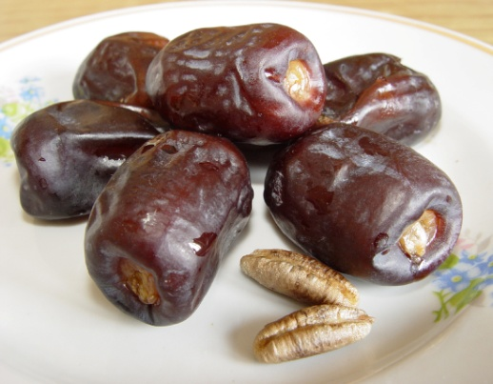
Финики богаты и незаменимой аминокислотой триптофаном, который необходим для оптимального функционирования мозга и сохранения нормального психического состояния. Триптофан также препятствует старению: достаточное количество его в пище позволяет приостановить процессы старения клеток.
Кроме триптофана финики содержат и другую аминокислоту — глютаминовую, которая препятствует возникновению изжоги, нейтрализуя излишнюю желудочную кислоту.

- Витамин В (0,07-0,09 мг/100 г), В2 (0,05-0,1 мг/100 г), В5 (0,1-2,2 мг/100 г), витамин С (до 30 мг/100 г), а также пантотеновая кислота (В5), ниацин, витамины А, А₁.
- Пектин (0,5-3,9 %).
- Пищевые волокна (6,4—11,5 %).
- Фтор, защищающий зубы от кариеса.
- Селен, снижающий риск раковых заболеваний, укрепляющий иммунную систему и снижающий риск сердечных заболеваний.
Как и большинство растительной пищи, финики не содержат холестерина.

- 100 г съедобной части плодов— 142-274 калории, подвяленных или подсушенных— 340 калорий.
Финик низкокалориен, поэтому смело употребляйте его вместо сладостей, и ваш вес будет соответствовать норме.
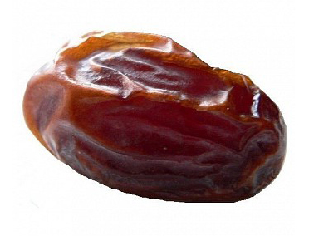
Покупая на рынке хотя бы 200 г фиников, вы покупаете неимоверное количество минералов, солей и витаминов.
Ученые считают, что 10 фиников в день достаточно для обеспечения суточной потребности человека в магнии, меди, сере, половины потребности в железе, четверти потребности в кальции.
Так что, питаясь только финиками и водой, можно прожить несколько лет.

Современная медицина также обратила довольно пристальное внимание на финики.
В ходе многолетнего изучения, академических исследований, были открыты многочисленные полезные свойства этого продукта:

- в финиках содержатся вещества, которые убивают болезнетворные бактерии в организме человека;
- финики — незаменимая еда и лекарство для космонавтов, а также они гораздо полезнее икры;
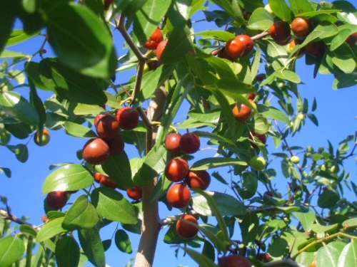
- в финиках содержатся вещества, способствующие усиленному сокращению мышц матки, что очень облегчает процесс родов у женщины, делает его быстрым и не таким болезненным;
- в финиках содержится витамин А, поддерживающий и улучшающий зрение;
- благодаря наличию витамина В финики весьма полезны для нормального функционирования и развития мышечной системы;
- финики улучшают аппетит;
- употребление фиников натощак убивает паразитов;
- финики — это фрукт, еда, лекарство, напиток и сладость.
Употребление фиников рекомендуется в следующих случаях:
- при умственной нагрузке
Считается, что сушеные финики благоприятно воздействуют на мозг, увеличивая его производительность на 20% и более;

- при физическом переутомлении и истощении
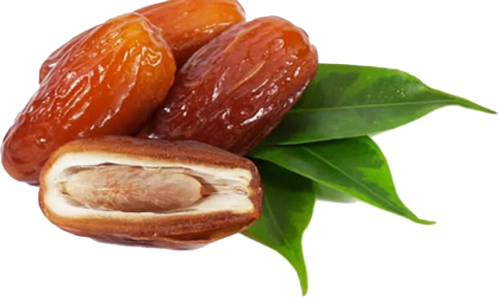
Всего через полчаса после потребления фиников даже к очень уставшему человеку возвращаются силы и восстанавливается энергия;

- при заболеваниях дыхательных путей;

- при сердечно-сосудистых заболеваниях
Благодаря высокому содержанию калия. При сердечной недостаточности финики стимулируют деятельность сердца, служат тонизирующим и укрепляющим средством, восстанавливают силы после продолжительной болезни;

- при малокровии, анемии;

- для предотвращения развития язвы и рака желудка, кишечника
Пектин и пищевые волокна усиливают перистальтику кишечника, тем самым предупреждают развитие раковых заболеваний;

- для увеличения количества мужского семени;
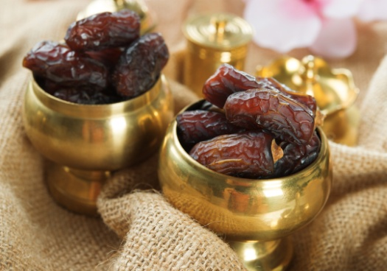
- при импотенции;

- при расстройствах нервной системы;

- для успешной родовой деятельности
Очень полезно употреблять финики женщинам с целью восстановления организма после родов. Научные эксперименты показали, что финики содержат особые стимулирующие вещества, которые укрепляют мышцы матки в последние месяцы беременности. А это, в свою очередь, не только облегчает процесс родов, но и уменьшает срок послеродового кровотечения;

- при морской болезни и укачивании;

- при простудных заболеваниях;

- для предотвращения выкидышей;

- для укрепления стенки капилляров;

- для улучшения пищеварения, устранения желудочно-кишечных расстройств
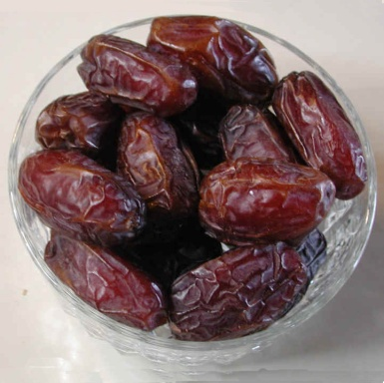
Финики очень полезны для пищеварения, они производят очищающее воздействие на пищеварительную систему. А русский ученый И. И. Мечников рекомендовал потреблять финики при кишечных расстройствах;

- для улучшения зрения, уменьшения утомления глаз;

- для усиления кровообращения, снижения повышенного кровяного давления;

- для снижения побочных эффектов от многих антибиотиков;

- для препятствования старения, финики продлевают жизнь;

- для обогащения материнского молока витаминами
Употребление фиников кормящими матерями способствует обогащению грудного молока многими важнейшими для полноценного развития ребенка витаминами, повышая сопротивляемость организма малыша множеству заболеваний. Поэтому именно эти плоды рекомендуют современные диетологи беременным и кормящим женщинам;
- для заживления кровоточащих десен
Минералы, содержащиеся в финиках, очень важны для зубов. Они являются одними из строительных и укрепляющих зубные ткани веществ. Этим и обусловлена польза фиников для зубов;

- для укрепления иммунной системы;

- для препятствования образованию канцерогенов;

- для уменьшения вероятности образования тромбов, способствования повышению устойчивости к инфекциям;

- для детей неуравновешенных и страдающих нервными расстройствами;

- для предотвращения болезней сердца и болезней, связанных с давлением;

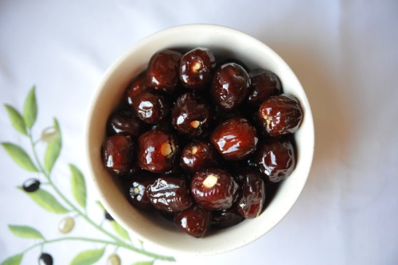
- для лечения отеков и головокружений, вызываемых болезнями внутреннего уха;

- при предменструальном синдроме у женщин;

- для регуляции содержания сахара в крови;для выведения из организма ионов тяжелых металлов;

- для устранения депрессивных состояний у беременных женщин;
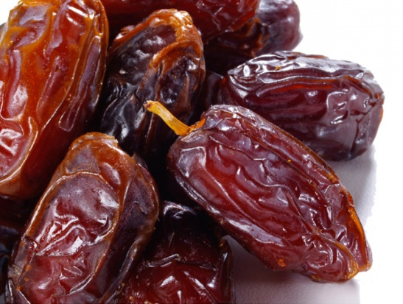
- для предотвращения артрита;

- для подавления болевых ощущений (содержат вещества, близкие по своей структуре к аспирину);

- для снижения риска заболевания раком поджелудочной железы
Польза фиников при лечении рака очень велика. Больной может есть финики, и это обязательно должно дать положительный эффект.

- для улучшения обмена веществ в организме и снижения уровня холестерина в крови;

- при лечении глистных инвазий печени и желтухи, благодаря наличию витамина В финики являются прекрасным дополнением;

- как припарки из финикового сахара. Они эффективны при мышечных болях.

Противопоказанием к применению фиников может стать индивидуальная непереносимость их организмом. Людям, сомневающимся, есть ли у них аллергия на эти плоды, следует обратиться к врачу, чтобы сделать тест.
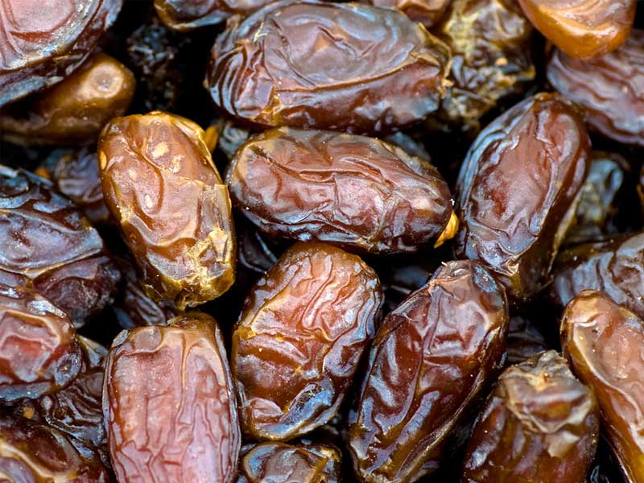
Вред может быть нанесен и зубам. Так как финики очень сладкие, то это может стать причиной кариеса. Поэтому надо прислушаться к стоматологам, которые советуют запивать их либо теплым чаем без сахара, либо просто теплой водой в том случае, если нет возможности почистить зубы.
С особой осторожностью следует употреблять финики при наличии хронических заболеваний пищеварительного тракта.
Необходимо ограничить употребление фиников диабетикам. Причина этого – в большом содержании в них сахара. Здесь среднесуточную норму употребления фиников должен устанавливать лечащий врач.
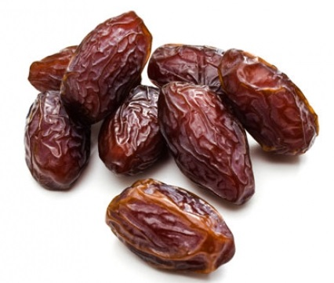

Перечень использованных материалов:

- http://luckyfamilyman.ru/finiki-poleznye-i-vrednye-svojstva.html
- http://www.medn.ru/statyi/finiki-poleznye-svojstva-polza-i-vred-.html
- http://chem-polezno.com/frukty/finiki
- http://polzavred.ru/finiki-poleznie-svojstva-polza-i-vred-finikov.html
- http://2mb.ru/poleznoe/finiki-poleznye-svojstva-i-protivopokazaniya/

Ответственная за выпуск

заведующая библиотекой-филиалом № 5 Н.А. Морозова

